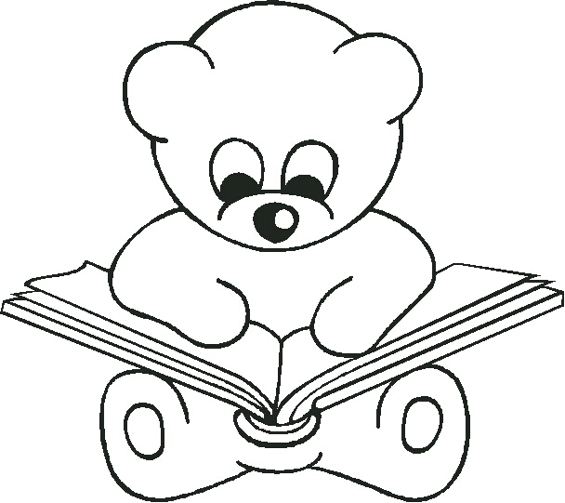
Vorname..................................................................

Mein Bilderwörterbuch: meine Familie

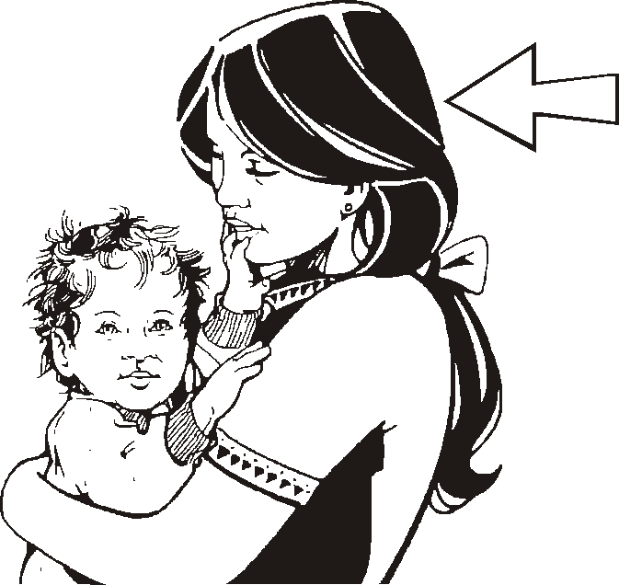 | 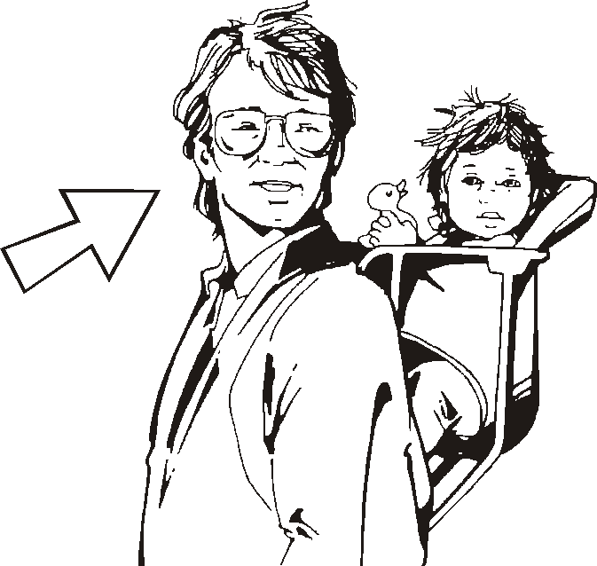 | 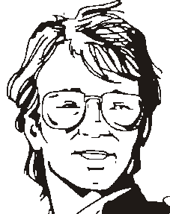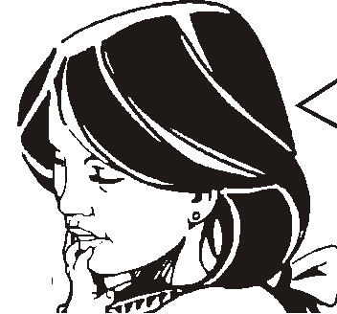
die Mutter  die Mütter | der Vater  die Väter | die Eltern  nur Plural
die Schwester  die Schwestern | der Bruder  der Brüder | die Geschwister  nur Plural
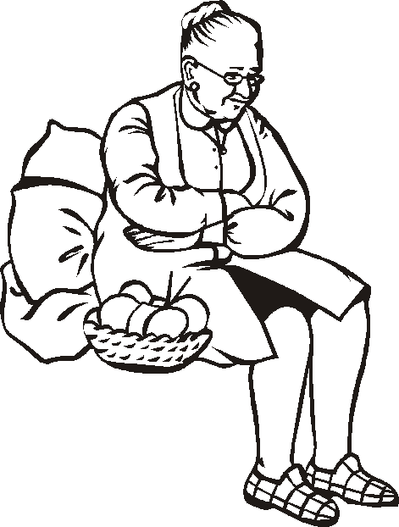 | 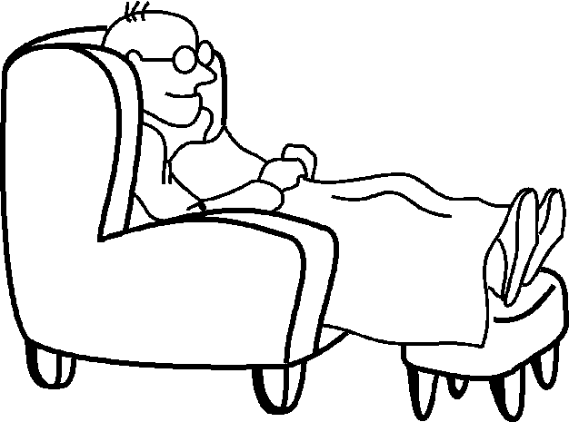 | 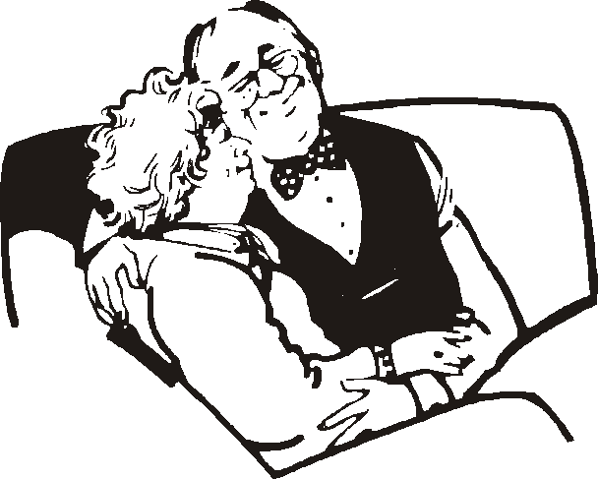
die Oma  die Oma | der Opa  der Opa | die Großeltern  nur Plural
die Tante  die Tanten | der Onkel  die Onkel | die Kusine / der Vetter  die Kusinen/die Vettern

Bilderdiktat

Klebe die passenden Bilder in der richtigen Reihenfolge.
Male dann die Bilder mit der richtigen Farbe an:
der = blau die = rot

Oma Tante Geschwister
Vater Bruder Großeltern
Vetter/Kusine Opa Schwester
Onkel Eltern Mutter

Bilderdiktat

Klebe die 6 passenden Bilder in der richtigen Reihenfolge. Klebe dann die 6 anderen Bilder und schreibe die fehlenden Wörter darunter.
Male dann die Bilder mit der richtigen Farbe an:
der = blau die = rot

Tante Geschwister Eltern
Großeltern Vetter/Kusine Onkel

